# 肩关节运动报告

## 一、一般信息

|  |  |  |  |  |  |  |  |  |  |
| --- | --- | --- | --- | --- | --- | --- | --- | --- | --- |
| 姓名: | 李四 | 年龄: | 50 | 性别: | 女 | 身高(cm): | 159.0 | 体重(kg): | 58.0 |

## 二、外展运动信息

### 1.左肩部角速度和角加速度

|  |  |  |  |  |
| --- | --- | --- | --- | --- |
| 左肩部项目 | 0~45° | 45~90° | 90~135° | 135~180° |
| 角速度°/s | 2.7 | 1.53 | 1.34 | 3.0 |
| 角加速度°/s² | 1.68 | 1.06 | 1.65 | 5.83 |

### 2.右肩部角速度和角加速度

|  |  |  |  |  |
| --- | --- | --- | --- | --- |
| 右肩部项目 | 0~45° | 45~90° | 90~135° | 135~180° |
| 角速度°/s | 1.69 | 1.22 | 0.36 | 0.0 |
| 角加速度°/s² | 0.99 | 1.25 | 0.4 | 0.0 |

### 3.角度信息

|  |  |  |  |  |  |
| --- | --- | --- | --- | --- | --- |
| 左肩部最大外展角度： | 153.83 | 左肩部最大角度速度： | 137.79 | 左肩部最大角加速度： | 143.53 |
| 右肩部最大外展角度： | 100.63 | 右肩部最大角度速度： | 3.95 | 右肩部最大角加速度： | 4.87 |

### 4.腕部关节信息

|  |  |  |  |
| --- | --- | --- | --- |
| 左腕高度比： | 2.7 | 右腕高度比： | 2.7 |

### 5、左肩部角速度曲线图

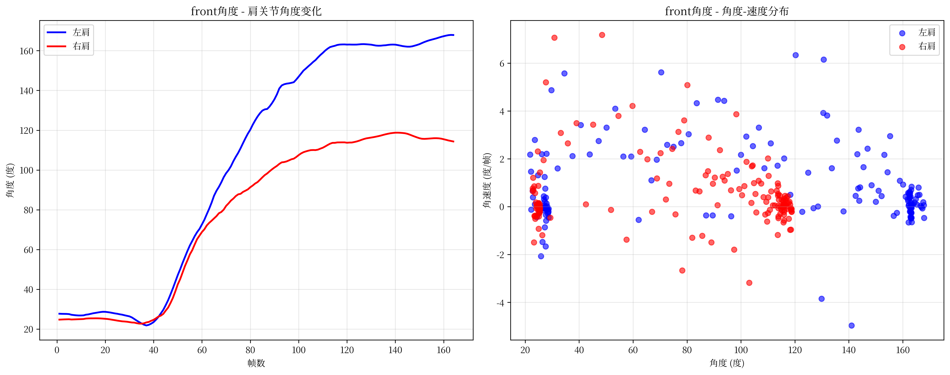

### 6、左肩部角加速度曲线图

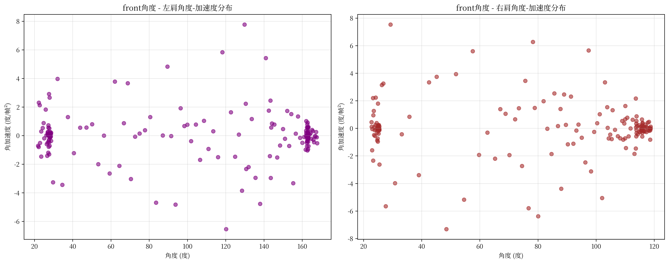

### 7、右肩部角速度曲线图

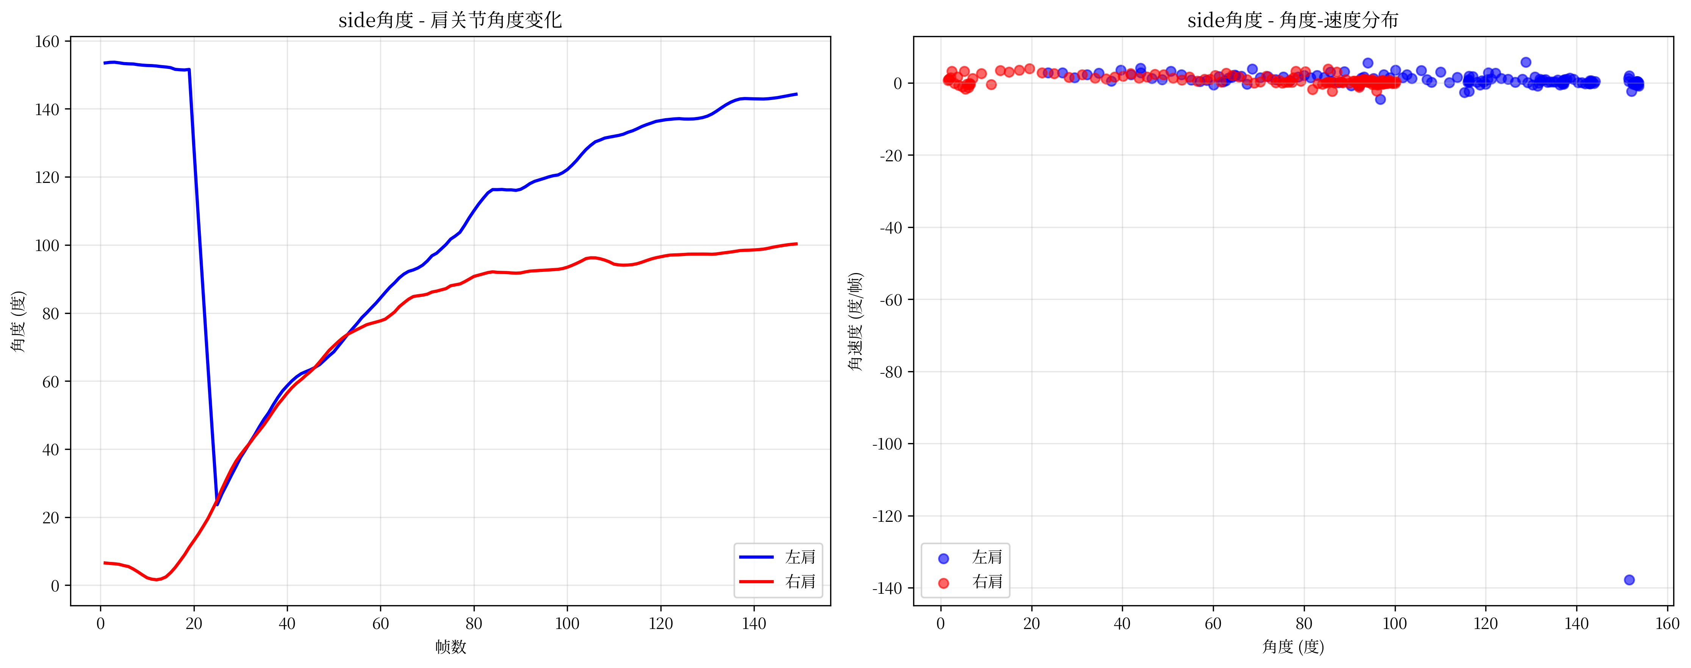

### 8、右肩部角加速度曲线图

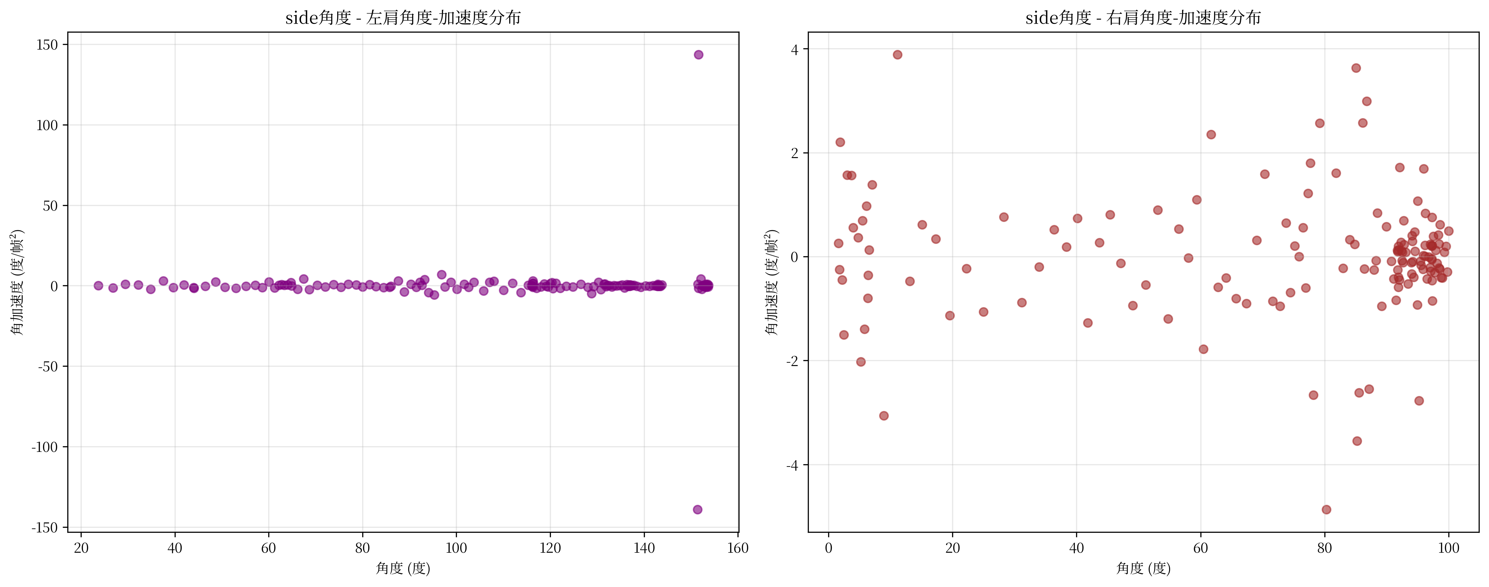

## 三、结果报告

|  |  |
| --- | --- |
| 功能评分： | 70.2 |
| 功能报告： | 肩关节运动功能基本正常，存在轻微活动受限，建议进一步观察。 |
| 检查日期： | 2025-07-10 |